附件2
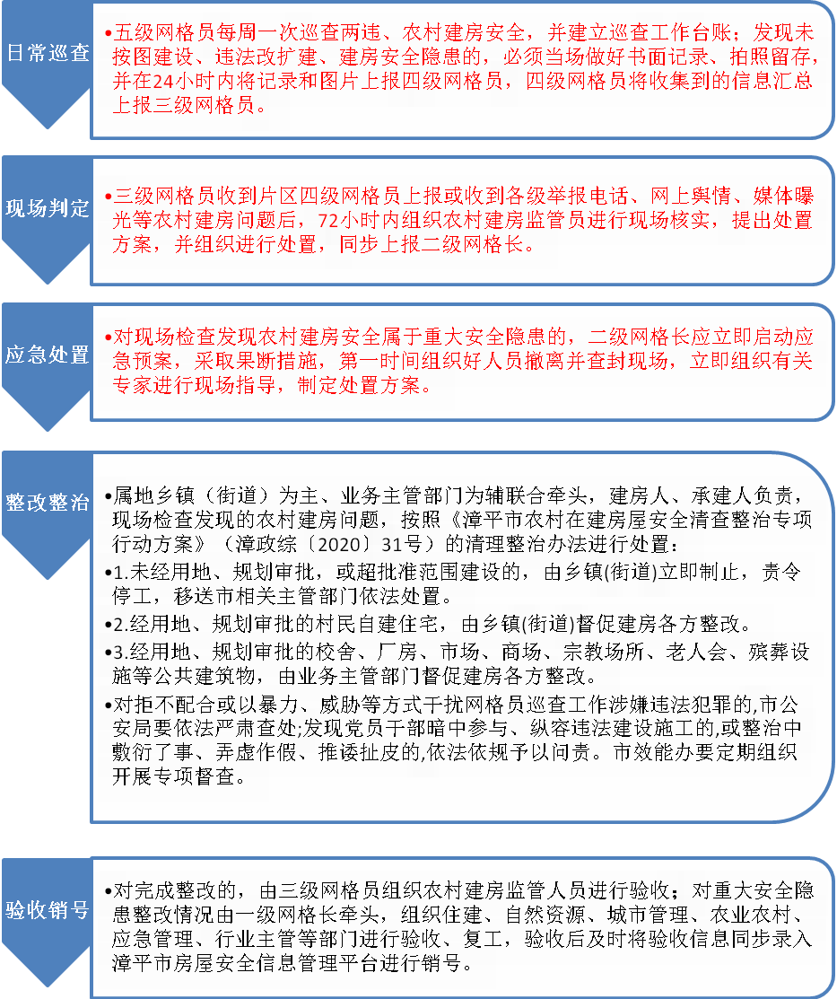
漳平市农村建房安全网格化管理工作流程图

